Taller Domain-Driven Design
Edward Esteban Dávila Salazar
Laura Isabel Sánchez Fernández

Taller 11
Grupo 2
Lab. Ingeniería de Software 2

Profesor:
Paola Andrea Bedoya Toro

Universidad del Cauca
Facultad de Ingeniería Electrónica y Telecomunicaciones
Departamento de Sistemas
Lab. Ingeniería de Software 2
Popayán, noviembre de 2026
Edward Esteban Dávila Salazar
Laura Isabel Sánchez Fernández

Taller Domain-Driven Design

Taller N°11 presentado en el curso de Laboratorio de Ingeniería de Software 2

Estudiantes del:
Programa de Ingeniería de Sistemas

Profesor:
Paola Andrea Bedoya Toro

Popayán
2026

Contenido
Lista de Figuras 2
Lista de Tablas 2
1. Introducción 3
1.1 Objetivo general 3
1.2 Objetivos específicos 3
1.3 Contenido del informe 4
2. Parte I: modelado estratégico 4
2.1 Contextos delimitados 4
2.2 Lenguaje ubicuo 5
2.3 Mapa de contextos 6
2.4 Cómo se corresponde con el proyecto 7
3. Parte II: modelado táctico 8
3.1 Bloques de construcción 8
3.2 Invariantes 9
3.3 Ciclo de vida 11
3.4 Dos agregados que no se conocen por dentro 12
4. Parte III: implementación 13
4.1 Estructura 13
4.2 Código del objeto de valor Justificacion 13
4.3 Código de las invariantes de Pregunta 13
4.4 Correcciones al código de la guía 13
4.5 Decisiones de diseño 14
5. Pruebas 15
6. Preguntas de reflexión 16
1. ¿Por qué Pregunta es la raíz del agregado y no OpcionRespuesta? 16
2. ¿Qué diferencia hay entre un objeto de valor y una entidad en este modelo? 16
3. ¿Por qué Revision no es parte del agregado Pregunta? 16
4. ¿Qué cambiaría si mañana las preguntas se guardan con JPA? 16
5. ¿Cómo se relaciona este dominio con los microservicios del proyecto? 16
7. Enlaces 17

Lista de Figuras
Figura 1. Mapa de contextos del banco de preguntas. 7
Figura 2. Diagrama de clases del dominio, con sus dos agregados. 9
Figura 3. Estados de la pregunta y transiciones válidas. Cualquier estado, menos Archivada, puede pasar a Archivada: una pregunta nunca se borra. 12
Figura 4. Paquetes del dominio. 13
Figura 5. Justificacion: se valida en el constructor, así que no existe una justificación inválida. 13
Figura 6. Invariantes de Pregunta antes de enviarla a revisión. 13
Figura 7. Resultado de mvn test. 15

Lista de Tablas
Tabla 1. Dónde está cada entregable del taller. 4
Tabla 2. Contextos delimitados del banco de preguntas. 4
Tabla 3. Glosario del lenguaje ubicuo. 5
Tabla 4. Relaciones entre contextos. 7
Tabla 5. Contextos del taller y servicios del proyecto. 7
Tabla 6. Elementos del dominio y el tipo de bloque DDD de cada uno. 8
Tabla 7. Invariantes del negocio, quién las hace cumplir y qué prueba las cubre. 9
Tabla 8. Qué cambiamos del código de ejemplo y por qué. 14
Tabla 9. Pruebas por clase. 15
Tabla 10. Enlaces del trabajo. 17

1. Introducción
En el proyecto de curso, el banco de preguntas Saber Pro, las reglas del negocio estaban repartidas: la validación en un servicio, los estados en otro y la decisión de los revisores en un tercero. Cada una se podía entender sola, pero nadie veía el modelo completo. Este taller lo ordena con DDD. Primero decidimos qué contextos tiene el negocio y cómo se hablan, y después escribimos el corazón del dominio en Java puro, con las reglas dentro de los objetos y no en los servicios.
El trabajo tiene dos partes. En la estratégica identificamos los cuatro contextos delimitados que pide la guía, su lenguaje ubicuo y las relaciones entre ellos. En la táctica implementamos los agregados Pregunta y Revision, sus objetos de valor, sus entidades y sus invariantes, y los probamos con JUnit 5. El dominio no importa nada que no sea del JDK: ni Spring, ni JPA, ni ninguna anotación.
El código está en https://github.com/DVLASZ/ingenieria-software-2 (carpeta talleres/Taller-11-DDD). Los nombres de clases y de paquetes están en español porque así lo pide la guía.

1.1 Objetivo general
Aplicar los patrones estratégicos y tácticos de DDD al banco de preguntas Saber Pro, con un dominio en Java puro que garantice sus propias reglas.

1.2 Objetivos específicos
- Identificar los contextos delimitados del banco de preguntas y escribir su lenguaje ubicuo.
- Modelar objetos de valor inmutables, entidades y dos agregados con sus raíces.
- Hacer que las invariantes del negocio se cumplan dentro del agregado y no dependan de quien lo use.
- Probar cada invariante con un caso que la rompa y comprobar que se lanza ReglaNegocioException.
- Verificar con una prueba que el dominio no depende de ningún framework.

1.3 Contenido del informe
Tabla 1. Dónde está cada entregable del taller.
Entregable | Dónde está
Contextos delimitados y lenguaje ubicuo | Capítulo 2
Mapa de contextos y diagramas de dominio | Figuras 1 a 3
Objetos de valor, entidades, agregado e invariantes | Capítulo 3
Código del dominio sin Spring ni JPA | Capítulo 4 y repositorio
Pruebas con JUnit 5 | Capítulo 5
Enlace al repositorio | Capítulo 7

2. Parte I: modelado estratégico

2.1 Contextos delimitados
Un contexto delimitado es un límite dentro del cual cada palabra tiene un solo significado. "Estado", por ejemplo, es una cosa en el contexto de ciclo de vida (en qué punto está una pregunta) y no significa nada en el de autoría. Partimos de los cuatro contextos de la guía y precisamos qué responsabilidad tiene cada uno y qué clases del dominio le corresponden.
Tabla 2. Contextos delimitados del banco de preguntas.
Contexto | Responsabilidad | Clases del dominio | Lenguaje ubicuo
Autoría | Escribir los reactivos del banco: enunciado, opciones y justificación. Es el dueño de Pregunta | Pregunta, Enunciado, Justificacion, OpcionRespuesta | Pregunta, Enunciado, Clave, Justificación, Autor
Validación | Comprobar las reglas de calidad estructural y pedagógica del contenido | FiltroExpresion, ValidezOpciones | ReglaEstructural, FiltroExpresion, ValidezOpciones
Ciclo de Vida | Controlar los estados de la pregunta y las transiciones que se permiten | EstadoPregunta | EstadoPregunta, Transición, Borrador, EnRevisión
Revisión por Pares | Asignar revisores, recoger sus evaluaciones y decidir | Revision, Revisor, Asignacion, Evaluacion, Dictamen | Revisor, Asignación, Evaluación, Dictamen

2.2 Lenguaje ubicuo
El lenguaje ubicuo es el vocabulario que usan por igual los docentes, el código y las pruebas. Casi cada término de la tabla es el nombre de una clase, de un método o de una constante, así que quien lea el código lee el negocio.
Tabla 3. Glosario del lenguaje ubicuo.

Término | Qué significa | Contexto | En el código
Pregunta | Un reactivo de selección múltiple con única respuesta | Autoría | Pregunta
Enunciado | El texto de la pregunta; no puede ser nulo ni vacío | Autoría | Enunciado
Opción de respuesta | Una de las cuatro respuestas posibles, con su texto | Autoría | OpcionRespuesta
Clave | La única opción correcta | Autoría | OpcionRespuesta.esCorrecta() y Pregunta.clave()
Justificación | Por qué la clave es correcta; mínimo 15 caracteres y sin expresiones prohibidas | Autoría | Justificacion
Expresión prohibida | "Todas las anteriores" o "ninguna de las anteriores" | Validación | FiltroExpresion
Opciones válidas | Exactamente cuatro, distintas entre sí, y una sola clave | Validación | ValidezOpciones
Borrador | Estado en el que la pregunta se puede editar | Ciclo de Vida | EstadoPregunta.BORRADOR
Enviar a revisión | Pasar de borrador a pendiente de revisión | Ciclo de Vida | Pregunta.enviarARevision()
Reabrir | Volver al borrador una pregunta rechazada, como versión nueva | Ciclo de Vida | Pregunta.reabrir()
Revisor | Docente que evalúa preguntas; se identifica por su id de docente | Revisión por Pares | Revisor
Asignación | Una pregunta puesta en manos de un revisor, pendiente o ya evaluada | Revisión por Pares | Asignacion
Evaluación | Lo que un revisor decidió y su observación | Revisión por Pares | Evaluacion
Dictamen | El veredicto: aprobado o rechazado | Revisión por Pares | Dictamen
Unanimidad | Se aprueba solo si todos aprueban; un rechazo basta para rechazar | Revisión por Pares | Revision.evaluar

2.3 Mapa de contextos
Los contextos no viven aislados: se hablan, y la forma de hablarse define cuánto cambia uno cuando cambia el otro.
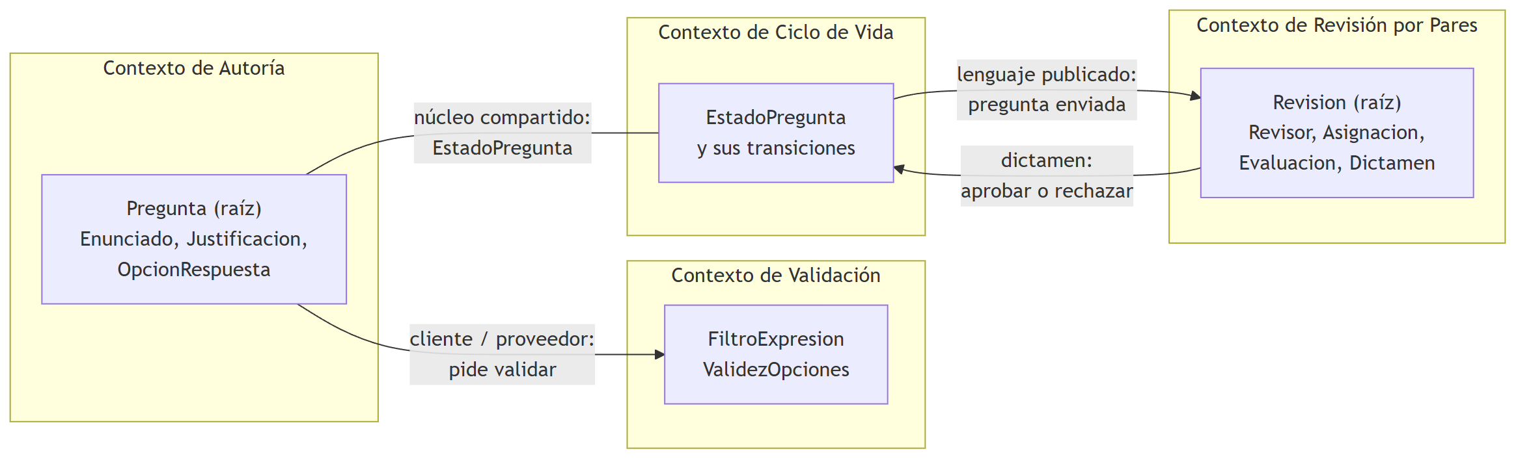
Figura 1. Mapa de contextos del banco de preguntas.
Tabla 4. Relaciones entre contextos.
Relación | Patrón | Por qué
Autoría y Validación | Cliente y proveedor | Autoría pide a Validación que revise el contenido. Si las reglas de calidad cambian, Autoría no cambia
Autoría y Ciclo de Vida | Núcleo compartido | Los dos usan EstadoPregunta. En el taller viven en el mismo módulo; en el proyecto cada uno está en su servicio y se hablan por eventos
Ciclo de Vida y Revisión | Lenguaje publicado | Revisión se entera de que una pregunta se envió, y cuando decide devuelve el dictamen. La revisión conoce la pregunta solo por su identificador

2.4 Cómo se corresponde con el proyecto
Los contextos de la guía ya existen, partidos en servicios, en la arquitectura del segundo corte. El dominio de este taller es el modelo que cada uno de esos servicios necesita por dentro.
Tabla 5. Contextos del taller y servicios del proyecto.
Contexto | Servicios del proyecto
Autoría | question-service
Validación | validation-service
Ciclo de Vida | lifecycle-service
Revisión por Pares | assignment-service y evaluation-service

3. Parte II: modelado táctico

3.1 Bloques de construcción
Tabla 6. Elementos del dominio y el tipo de bloque DDD de cada uno.
Clase | Bloque DDD | Por qué
Pregunta | Raíz del agregado | Tiene identidad, cambia en el tiempo y protege las invariantes de sus opciones, su enunciado y su justificación
Enunciado | Objeto de valor | No tiene identidad: dos enunciados con el mismo texto son lo mismo
Justificacion | Objeto de valor | Igual, y se valida al crearse
OpcionRespuesta | Objeto de valor | Se define por su texto y por si es la clave
EstadoPregunta | Enumeración | Un conjunto cerrado de estados, con la regla de sus transiciones
Revision | Raíz del agregado | Tiene identidad y decide por unanimidad
Revisor | Entidad | Se identifica por el id del docente, no por su nombre
Asignacion y Evaluacion | Objetos de valor | Inmutables: evaluar devuelve una asignación nueva
Dictamen | Enumeración | Aprobado o rechazado
FiltroExpresion y ValidezOpciones | Reglas del dominio | Lógica del contexto de validación que no pertenece a una sola entidad
PreguntaRepository y RevisionRepository | Contratos de repositorio | Dicen qué se guarda y qué se consulta, no cómo

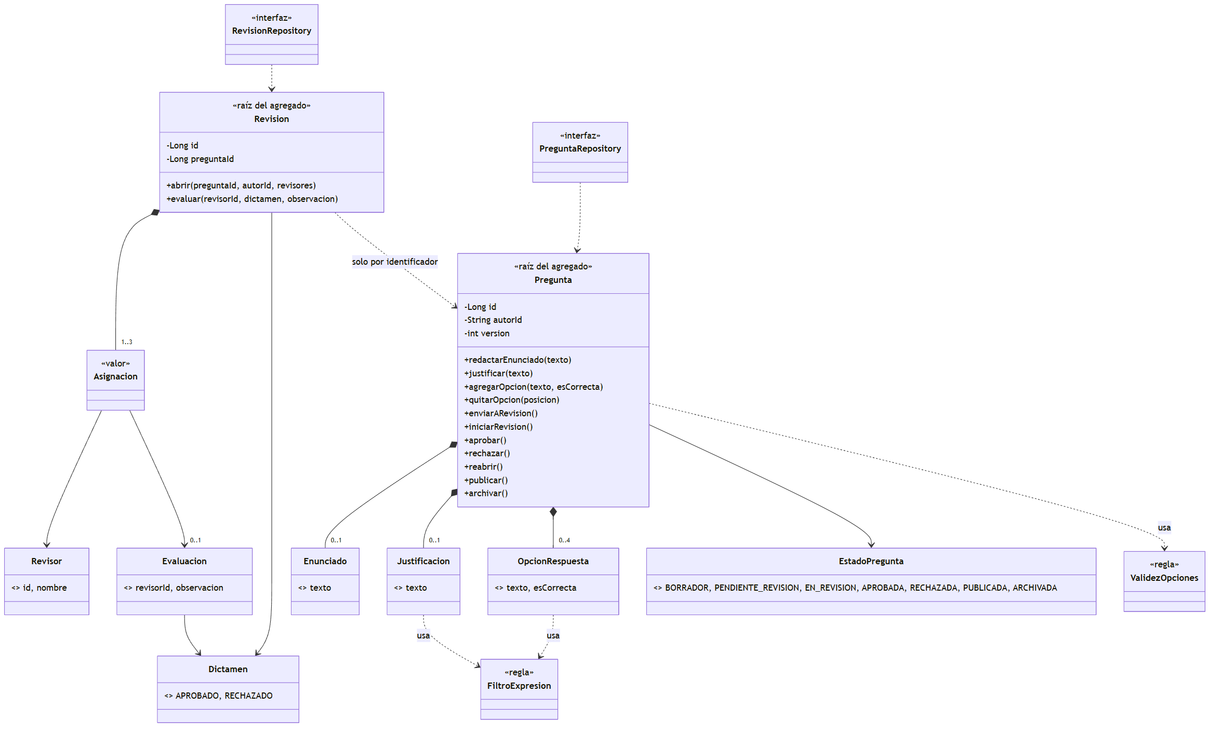
Figura 2. Diagrama de clases del dominio, con sus dos agregados.

3.2 Invariantes
Una invariante es una regla que siempre tiene que ser cierta. El agregado las hace cumplir: no importa quién llame ni en qué orden, no hay manera de dejar el objeto en un estado inválido.
Tabla 7. Invariantes del negocio, quién las hace cumplir y qué prueba las cubre.
Invariante | La hace cumplir | Prueba
El enunciado no es nulo ni vacío | Enunciado | elEnunciadoNoPuedeSerNulo, elEnunciadoNoPuedeEstarVacio
La justificación tiene al menos 15 caracteres | Justificacion | laJustificacionNecesitaQuinceCaracteres
La justificación no usa expresiones prohibidas | Justificacion y FiltroExpresion | laJustificacionNoPuedeUsarExpresionesProhibidas
Una opción no está vacía ni dice "todas las anteriores" | OpcionRespuesta | unaOpcionNoPuedeEstarVacia, unaOpcionNoPuedeDecirTodasLasAnteriores
No hay más de 4 opciones | Pregunta y ValidezOpciones | noSeAgreganMasDeCuatroOpciones
No hay dos opciones con el mismo texto | ValidezOpciones | noSeAgregaUnaOpcionRepetida
Para enviar a revisión hay exactamente 4 opciones | Pregunta.enviarARevision | noDebePermitirEnviarARevisionSinCuatroOpciones
Para enviar a revisión hay exactamente 1 clave | Pregunta.enviarARevision | noSePuedeEnviarConMasDeUnaClave, noSePuedeEnviarSinClave
Para enviar hay autor, enunciado y justificación | Pregunta.enviarARevision | noSePuedeEnviarSinAutor, noSePuedeEnviarSinEnunciado, noSePuedeEnviarSinJustificacion
Solo se edita en estado Borrador | Pregunta | despuesDeEnviarNoSePuedeModificarNada
Solo se pasa de un estado a otro por una transición válida | EstadoPregunta y Pregunta | soloSePermitenLasTransicionesDelCicloDeVida, noSePuedeSaltarUnEstado
Una pregunta rechazada se reabre como versión nueva | Pregunta.reabrir | unaRechazadaSeReabreComoVersionNueva
Se asignan de 1 a 3 revisores, sin repetir | Revision.abrir | noSeAsignanCeroNiMasDeTresRevisores, unRevisorNoSeRepite
El autor no revisa su propia pregunta | Revision.abrir | elAutorNoPuedeRevisarSuPropiaPregunta
Rechazar exige una observación | Evaluacion | rechazarExigeUnaObservacion
Un revisor evalúa una sola vez y solo si está asignado | Revision | unRevisorNoEvaluaDosVeces, soloEvaluanLosRevisoresAsignados
Aprobar exige que todos aprueben; un rechazo basta para rechazar | Revision.evaluar | conTodasLasAprobacionesSeApruebaPorUnanimidad, unSoloRechazoCierraLaRevisionSinEsperarALosDemas

3.3 Ciclo de vida
La guía dice que una pregunta rechazada vuelve al borrador para corregirse, y que solo las aprobadas se publican. Lo modelamos con siete estados y una regla de transiciones en EstadoPregunta.puedePasarA, que Pregunta consulta antes de cada cambio.
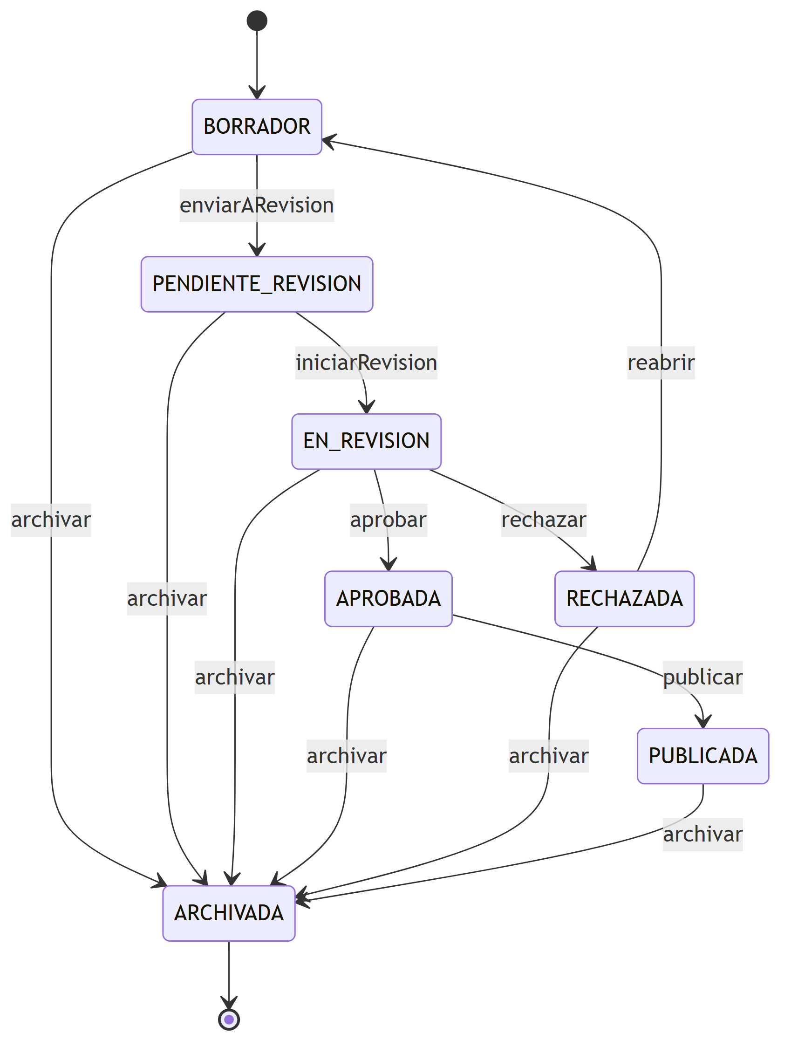
Figura 3. Estados de la pregunta y transiciones válidas. Cualquier estado, menos Archivada, puede pasar a Archivada: una pregunta nunca se borra.

3.4 Dos agregados que no se conocen por dentro
Pregunta y Revision son dos agregados distintos, cada uno con su raíz. Revision guarda solo el identificador de la pregunta y no una referencia al objeto. La razón es que cada agregado se guarda y se cambia en una sola transacción, y dos cosas que cambian por motivos distintos (editar el contenido y decidir una revisión) no deberían bloquearse entre sí. Quien coordina los dos es la capa de aplicación, que en este taller no existe: abre la revisión y llama a pregunta.iniciarRevision(), y cuando la revisión se cierra llama a pregunta.aprobar() o a pregunta.rechazar() según el dictamen. La prueba elFlujoDeRevisionSeCoordinaConLosDosContratos recorre ese camino completo.

4. Parte III: implementación

4.1 Estructura
co.edu.unicauca.saberpro.domain/
├── model/ Pregunta, Revision, Revisor, Enunciado, Justificacion, OpcionRespuesta,
│ Asignacion, Evaluacion, Dictamen, EstadoPregunta, FiltroExpresion, ValidezOpciones
├── exception/ DomainException, ReglaNegocioException
└── repository/ PreguntaRepository, RevisionRepository
Figura 4. Paquetes del dominio.

4.2 Código del objeto de valor Justificacion
public record Justificacion(String texto) {

public static final int MINIMO_CARACTERES = 15;

public Justificacion {
if (texto == null || texto.trim().length() < MINIMO_CARACTERES) {
throw new ReglaNegocioException(
"La justificación debe contener al menos " + MINIMO_CARACTERES + " caracteres.");
}
if (FiltroExpresion.contieneExpresionProhibida(texto)) {
throw new ReglaNegocioException("La justificación usa una expresión prohibida.");
}
texto = texto.trim();
}
}
Figura 5. Justificacion: se valida en el constructor, así que no existe una justificación inválida.

4.3 Código de las invariantes de Pregunta
public void enviarARevision() {
validarInvariantesParaEnvio();
pasarA(EstadoPregunta.PENDIENTE_REVISION);
}

private void validarInvariantesParaEnvio() {
if (autorId == null) {
throw new ReglaNegocioException("La pregunta debe tener un autor.");
}
if (enunciado == null) {
throw new ReglaNegocioException("La pregunta debe tener un enunciado.");
}
if (justificacion == null) {
throw new ReglaNegocioException("La pregunta debe tener una justificación.");
}
ValidezOpciones.verificarParaEnvio(opciones);
}
Figura 6. Invariantes de Pregunta antes de enviarla a revisión.

4.4 Correcciones al código de la guía
El código que sugiere la guía sirve de punto de partida, pero no compila tal cual ni cubre todo lo que el enunciado describe. Estas son las diferencias.
Tabla 8. Qué cambiamos del código de ejemplo y por qué.
De la guía | Problema | Qué hicimos
Pregunta sin forma de poner enunciado y justificación | Los campos nunca se llenaban, así que no se podía validar nada | redactarEnunciado y justificar, que se exigen al enviar. Se conserva el constructor sin argumentos para que la prueba de la guía funcione tal cual
Justificacion no revisaba palabras prohibidas | El texto del taller lo pide | FiltroExpresion, compartido con OpcionRespuesta
ReglaNegocioException sin padre | La guía también pide DomainException | Una extiende a la otra, y las dos son RuntimeException
OpcionRespuesta::isEsCorrecta | El nombre del acceso es feo y con record ya no existe | esCorrecta()
Se podía repetir una opción | Dos opciones iguales no tienen sentido en una pregunta | Se rechaza si solo cambian mayúsculas, tildes o espacios
Solo existía enviarARevision | El resto del ciclo de vida no estaba | Todas las transiciones, con EstadoPregunta.puedePasarA
Sin versión | Una pregunta rechazada se corrige y se reenvía | reabrir sube la versión

4.5 Decisiones de diseño
- Records para los objetos de valor. Son inmutables y se comparan por sus atributos sin escribir equals ni hashCode. La validación va en el constructor compacto, así que un valor inválido no llega a existir.
- Identidad que se asigna una sola vez. Pregunta y Revision empiezan sin id y quien las guarda se lo pone con asignarIdentidad. Así el dominio no depende de cómo se generan los identificadores.
- Optional en lo que puede faltar. Una pregunta recién creada no tiene enunciado; enunciado() devuelve un Optional en vez de null.
- Colecciones que no se pueden modificar por fuera. opciones() devuelve una vista de solo lectura: la única forma de cambiar las opciones es pasar por la raíz, que es donde están las reglas.
- Reglas del contexto de validación aparte. FiltroExpresion y ValidezOpciones son clases con métodos estáticos y sin estado, porque no pertenecen a una sola entidad y las usan varias.
- Sin infraestructura. Los repositorios son interfaces. La prueba usa implementaciones en memoria para demostrar que alcanzan para el flujo de revisión; una base de datos real se haría en otra capa.

5. Pruebas
El módulo tiene 77 pruebas con JUnit 5. Cada invariante tiene al menos un caso que la rompe y comprueba que se lanza ReglaNegocioException.
Tabla 9. Pruebas por clase.
Clase de prueba | Pruebas | Qué comprueba
ExcepcionesTest | 1 | ReglaNegocioException es una DomainException
EstadoPreguntaTest | 6 | Todas las combinaciones de estados contra la tabla de transiciones, y archivar
ObjetosDeValorTextoTest | 9 | Enunciado, Justificacion y el filtro de expresiones
OpcionesTest | 10 | OpcionRespuesta y ValidezOpciones
PreguntaTest | 23 | Las invariantes del agregado, el ciclo de vida, la versión y la identidad. Incluye la prueba de la guía
EvaluacionesTest | 6 | Revisor, Evaluacion y Asignacion
RevisionTest | 15 | Asignación de revisores, evaluaciones y decisión por unanimidad
RepositoriosTest | 3 | El flujo de revisión con los dos contratos, con implementaciones en memoria
DominioPuroTest | 4 | Ningún import fuera del JDK y del dominio, sin anotaciones de frameworks y solo los tres paquetes de la guía

Tests run: 4, Failures: 0, Errors: 0, Skipped: 0 -- DominioPuroTest
Tests run: 1, Failures: 0, Errors: 0, Skipped: 0 -- exception.ExcepcionesTest
Tests run: 6, Failures: 0, Errors: 0, Skipped: 0 -- model.EstadoPreguntaTest
Tests run: 9, Failures: 0, Errors: 0, Skipped: 0 -- model.ObjetosDeValorTextoTest
Tests run: 10, Failures: 0, Errors: 0, Skipped: 0 -- model.OpcionesTest
Tests run: 6, Failures: 0, Errors: 0, Skipped: 0 -- model.EvaluacionesTest
Tests run: 23, Failures: 0, Errors: 0, Skipped: 0 -- model.PreguntaTest
Tests run: 15, Failures: 0, Errors: 0, Skipped: 0 -- model.RevisionTest
Tests run: 3, Failures: 0, Errors: 0, Skipped: 0 -- repository.RepositoriosTest
Tests run: 77, Failures: 0, Errors: 0, Skipped: 0
Figura 7. Resultado de mvn test.

6. Preguntas de reflexión

1. ¿Por qué Pregunta es la raíz del agregado y no OpcionRespuesta?
Porque las reglas de las opciones (cuatro, una clave, ninguna repetida) hablan del conjunto, y solo la pregunta ve el conjunto. Una opción sola no sabe cuántas hermanas tiene. Por eso nadie cambia las opciones sin pasar por Pregunta, que es la que puede decir que no.

2. ¿Qué diferencia hay entre un objeto de valor y una entidad en este modelo?
Enunciado, Justificacion y OpcionRespuesta se definen por lo que contienen: dos opciones con el mismo texto y la misma clave son la misma. Revisor y Pregunta tienen identidad: un docente sigue siendo el mismo aunque cambie su nombre, y una pregunta sigue siendo la misma aunque cambie su enunciado.

3. ¿Por qué Revision no es parte del agregado Pregunta?
Porque cambian por motivos distintos y en momentos distintos. Un autor edita su borrador mientras nadie revisa nada, y varios revisores evalúan a la vez sin tocar el contenido. Si fueran un solo agregado, cada evaluación bloquearía a la pregunta entera. Se refieren por identificador y los coordina la capa de aplicación.

4. ¿Qué cambiaría si mañana las preguntas se guardan con JPA?
El dominio no cambia. Se escriben entidades JPA aparte, un mapeador entre ellas y el dominio, y una clase que implemente PreguntaRepository. Es lo que hicimos en el Taller 10 con otro modelo. Las reglas siguen en Pregunta.

5. ¿Cómo se relaciona este dominio con los microservicios del proyecto?
Cada contexto delimitado es un servicio o un par de servicios (Tabla 5). Entre contextos no se comparte el objeto sino su identificador y los eventos: question.submitted lleva el identificador de la pregunta, no la pregunta. Así Revision puede vivir en el servicio de revisión sin conocer la clase Pregunta.

7. Enlaces
Tabla 10. Enlaces del trabajo.
Recurso | Dirección
Repositorio | https://github.com/DVLASZ/ingenieria-software-2
Carpeta del taller | https://github.com/DVLASZ/ingenieria-software-2/tree/main/talleres/Taller-11-DDD
Módulo de dominio | https://github.com/DVLASZ/ingenieria-software-2/tree/main/talleres/Taller-11-DDD/lisw2_taller11_ddd_g2

